Relación 4
1. Mecánico arregla Vehículo en Taller
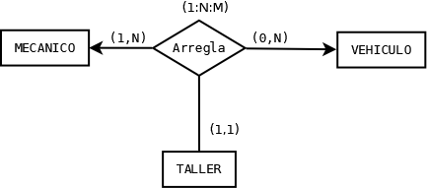

2. Alumno cursa Ciclo en Instituto

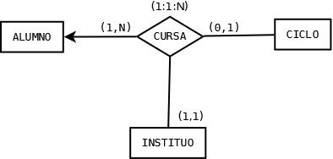

3. Veterinario administra Medicación al Animal
